PRAKTIKUM SISTEM DIGITAL

NAMA : Danang Aji Nugroho

NIM : L200180015

KELAS : A

***PERCOBAAN 1***

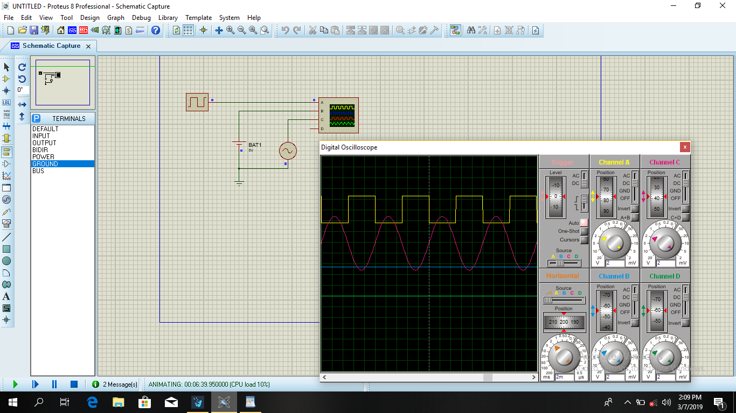

***Pada Channel A***

* Vpp/div : 2mV
* Time/ div: 2m

***Pada channel C***

* Vpp/div : 2mV
* time/div: 2m

5. Percobaan setelah merubah seperti taabel 2

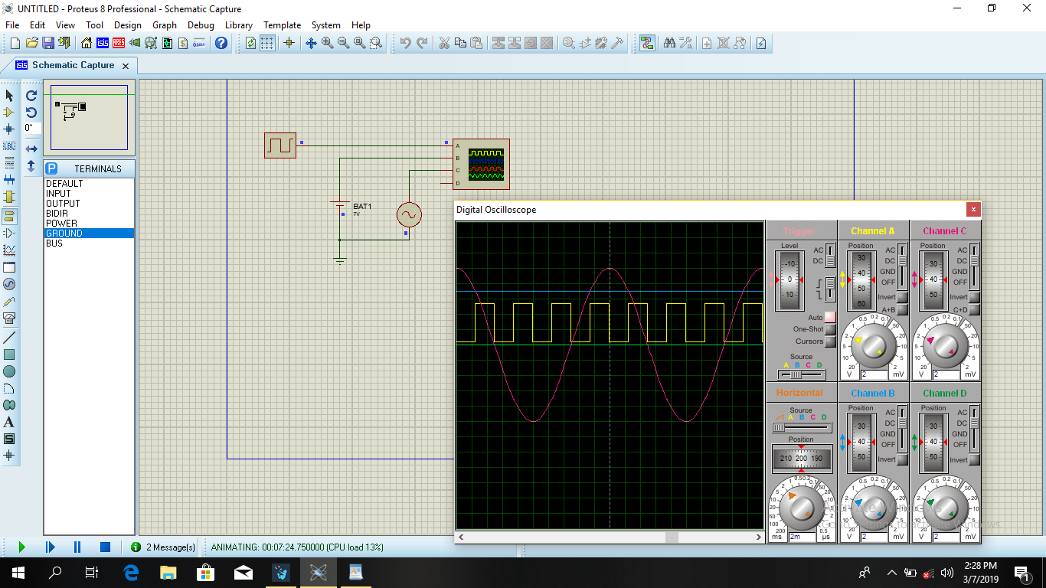

6. pada percobaan setelah merubah niai amplitudo dan frekuensi seperti tabel 2 terjadi perubahan ukuran glombang pada channel A dan channel C

ukuran geombang atau frekuensi gelombang menjadi lebih besar. tetapi nilai vpp dan time masih tetap sama.

7.

A. sinyal analog mempunyai bentuk seperti gelombang dan pada praktikum ini sinyal analog ditunjukkan dengan warna merah/ pink. sedangkan sinyal digital emiliki bentuk seperti diagram balok dan pada praktikum ini sinyal digital ditunjukan dengan warna kuning.

B. 1. Alternator memiliki sinyal analog karena berbentuk seperti gelombang.

2. batery tidak memiliki sinyal apapun

3. Clock source memiliki sinyal digital karena memiliki bentuk sinyal seperti diagram balok

8. Kesimpulan dari pengamatan saya adalah sinyal analog dan sinyal digital adalah jenis sinyal berbeda ditunjukkan dari bentuknya yang berbeda jika frekuensi pada clock di tingkatkan maka sinyal analog jadi lebih besar dan sinyal digital menjadi lebih kecil. jika amplitudo pada alternator di naikkan maka sinyal analog menjadi libih kecil dan sinyal digital menjadi lebih besar dari sebelumnya.

***PERCOBAAN 2***

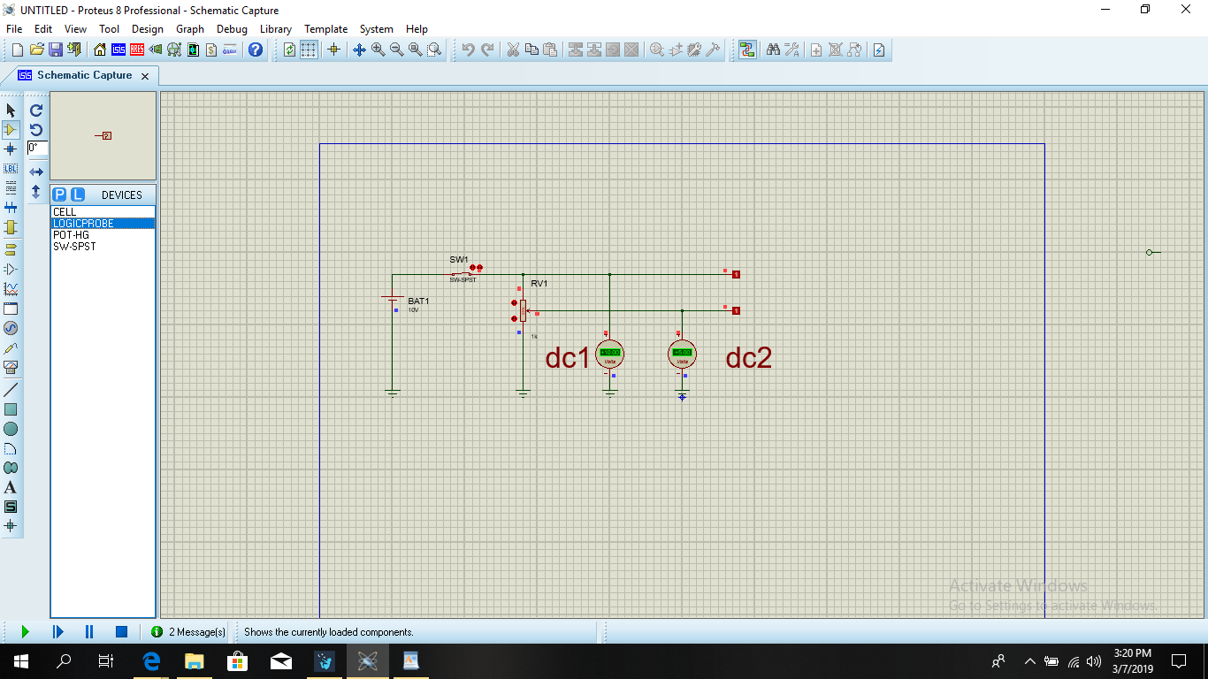

3. a. voltmeter DC 1 : 10.00 volt

b. voltmeter DC 2 : 5.00 volt

c. logicprobe 1 menunjukan kondisi logika : 1 ( high)

d. logicprobe 2 menunjukan kondisi logika : 1 (high)

4. a . logicprobe 2 menunjukan kondisi logika 1 (high)

jika voltmeter DC 2 : 3.60 Volt sampai 10.00 volt

b. logicprobe 2 menunjukan kondisi logika 0 (low)

jika voltmeter DC 2 : 1.5 volt sampai 0.00 volt

5. kesimpulan dari oengamatan saya adalah pada logicprobe 1 memiliki nilai tegangan 10.0 jadi melebihi batas sinyal digital. sedangkan logicprobe 2 memiliki tegangan yg dapat di atur karena adanya resistor variabel/ POT-HG.